Выступление на районном методическом объединении (02.03.2023 год)

**Развитие интеллектуальных способностей у детей дошкольного возраста. Мастер класс: «Блоки Дьенеша»**

воспитатель МАДОУ «Курманаевского детского

сада №1 «Теремок» Стыдова О. Н.

1. Что такое интеллектуальные способности?

2. Их значение в развитие дошкольников.

3. Мастер – класс: «Блоки Дьенеша»

Развитие  интеллектуальных способностей детей дошкольного  возраста является актуальной проблемой современного дошкольного образования. Сегодня особенно остро обозначилась потребность общества в воспитании творческих людей, имеющих нестандартный взгляд на проблемы, умеющих работать с людьми, информационными потоками, быстро адаптироваться к изменяющимся условиям.

Интеллектуальное воспитание дошкольников — это систематическое и целенаправленное педагогическое воздействие на подрастающего человека с целью развития ума. Оно протекает как планомерный процесс овладения подрастающим поколением общественно-историческим опытом, накопленным человечеством и представленным в знаниях, навыках и умениях, в нормах, правилах, оценках.

Это воздействие осуществляется взрослыми и включает систему разнообразных средств, методов, создание условий, обеспечивающих интеллектуальное развитие детей. Интеллектуальное развитие, в зависимости от возраста имеет несколько стадий. В конце первого – начале второго года жизни, пока ребенок не овладел активной речью, ему присуще наглядно – действенное мышление. В этом возрасте он  наглядно и активно знакомится с окружающей действительностью с помощью тактильного изучения предметов. Главными людьми, которые помогут ребенку ознакомиться с предметами и способами их использования, становятся родители. Именно эти навыки становятся первыми знаниями ребенка на пути последующего познания окружающего мира.

У дошкольников в возрасте 4-6 лет просыпается наглядно-образное мышление. То есть, дошкольники мыслят наглядными образами и при этом еще не знакомы с конкретными понятиями. Мышление детей на этом этапе подчинено их восприятию. Таким образом, интеллектуальное развитие ребенка делится на несколько периодов, и каждый предыдущий создает фундамент для последующего.

В возрасте 5-7 лет, дети отличаются достаточно высоким уровнем умственного развития: появляется расчлененное восприятие, интенсивно развивается воображение, вырабатываются обобщенные нормы мышления.

Главное условие интеллектуального развития ребенка – хорошая атмосфера в семье. Любящие родители, которые всегда адекватно отреагируют на просьбу, помогут дружеским советом и делом, создают благоприятную почву для развития. Спокойный, уверенный в своей значимости в этом мире ребенок будет с большим интересом изучать все, что его окружает, а значит и гармонично развиваться.

**В своей работе** с детьми по развитию интеллектуальных способностей я использую логические блоки Золтана Дьенеша, всемирно-известного венгерского профессора, математика, специалиста по психологии, создателя прогрессивной авторской методики обучения детей — «новая математика». Блоки Дьенеша способствуют развитию таких мыслительных операций как классификация, группировка предметов по свойствам, исключение лишнего, анализ и синтез, дети учатся догадываться, доказывать.

**Игры с логическими блоками позволяют:**

* Познакомить с формой, цветом, размером, толщиной объектов.

* Развивать пространственные представления.

* Развивать логическое мышление, представление о множестве, операции над множествами (сравнение, разбиение, классификация).

* Усвоить элементарные навыки алгоритмической культуры мышления.

* Развивать умения выявлять свойства в объектах, называть их, обобщать объекты по их свойствам, объяснять сходства и различия объектов, обосновывать свои рассуждения.

* Развивать познавательные процессы, мыслительные операции.

* Воспитывать самостоятельность, инициативу, настойчивость в достижении цели.

* Развивать творческие способности, воображение, фантазию, способности к моделированию и конструированию.

* Развивать речь.

* Успешно овладеть основами математики и информатики.

 Этот набор состоит из 48 объемных геометрических фигур. Каждая геометрическая фигура характеризуется четырьмя признаками: формой, цветом, размером, толщиной. В наборе нет ни одной одинаковой фигуры.

 Этот набор можно использовать как игровой материал: На занятиях, в совместной и самостоятельной игровой деятельности (дидактические игры, настольно-печатные, подвижные, сюжетно-ролевые игры) а) в подвижных играх (предметные ориентиры, обозначения домиков, дорожек, лабиринтов); б) как настольно-печатные (изготовить карты к играм “Рассели жильцов”, “Найди место фигуре”); в) в сюжетно-ролевых играх: “Магазин” - деньги обозначаются блоками. “Почта” - адрес на доме обозначается кодовыми карточками. Аналогично, “Поезд” - билеты, места. С этим материалом дети замечательно играют и самостоятельно.

Во многих играх с логическими фигурами используются карточки с символами свойств. Знакомство ребенка с символами свойств важная ступенька в освоении всей знаковой культуры, грамоты математических символов, программирования и т.д. Использование таких карточек позволяет развивать у детей способность к замещению и моделированию свойств. Эти способности и умения развиваются в процессе выполнения разнообразных предметно-игровых действий. Карточки-свойства помогают детям перейти от наглядно-образного мышления к наглядно-схематическому, а карточки с отрицанием свойств – мостик к словесно-логическому мышлению.

 Разделение игр по возрастам условно: все зависит от уровня развития детей и от того, в каком возрасте вы начнете использовать данные игры, можно начинать играть и в 2 года и в 5 лет.

Прежде чем приступить к играм и упражнениям, предоставьте детям возможность самостоятельно познакомиться с логическими блоками. Пусть они используют их по своему усмотрению в разных видах деятельности. В процессе разнообразных манипуляций с блоками дети установят, что они имеют различную форму, цвет, размер, толщину.

В процессе различных действий с блоками дети сначала осваивают умения выявлять в предметах одно свойство (цвет, форму, размер, толщину), сравнивать, классифицировать и обобщать предметы по каждому из этих свойств. Затем они овладевают умениями анализировать, сравнивать, классифицировать и обобщать предметы сразу по двум свойствам (цвету и форме, форме и размеру, размеру и толщине и т. д.), несколько позже — по трем (цвету, форме и размеру; форме, размеру и толщине; цвету, размеру и толщине) и по четырем свойствам (цвету, форме, размеру и толщине). При этом в одном и том же упражнении легко можно менять степень сложности задания с учетом возможностей детей.

А сейчас пришла пора перейти к практической части мастер – класса. Предлагаю вам побыть немного детьми. Мы с вами поиграем в сюжетно-ролевую игру «На занятии в детском саду».

**1. Тренировочная игра «Познакомимся»**

Ваша задача - один человек из команды берёт блок и рассказывает о его свойствах (например: я - синий, круглый, большой и толстый), а второй отгадывает и показывает блок, обладающий этим свойствами. И так дальше: второй для третьего, третий для четвертого, а четвертый для первого.

Далее я предлагаю вам дидактическую игру

2. **«Хоровод».**

Предлагаю выстроить в веселый хоровод волшебные фигуры. Хоровод получится красивым и нарядным. Блоки выкладываются по кругу. Произвольно берется любой блок, затем присоединяется блок, в котором будет присутствовать один признак предыдущего блока и так далее. Последний блок должен совпадать с первым блоком по одному какому – либо признаку. В этом случае игра заканчивается – «хоровод» закрыт.

**3. Дидактическая игра «Заселим в домики»** (игра с карточками)

Давайте представим, что блоки – это маленькие жители, которые живут в своих домах и квартирах. А как нам всем известно – каждый имеет право на жилье. Так давайте заселим их по квартирам своих домов по обозначениям.

**4. Дидактическая игра «Собери животных»**

А теперь выложите своих животных, используя блоки Дьенеша.

**5. «Игра с двумя обручами».**

Золтан Дьенеш разработал логические игры с обручами, которые отлично развивают у детей способность логически мыслить и ориентироваться в пространстве.

Ход игры:

Взять два обруча. Все синие фигуры нужно положить в левый обруч, а все треугольники в правый. А в зоне пересечения обручей те фигуры, которые по признакам относятся к обеим группам.

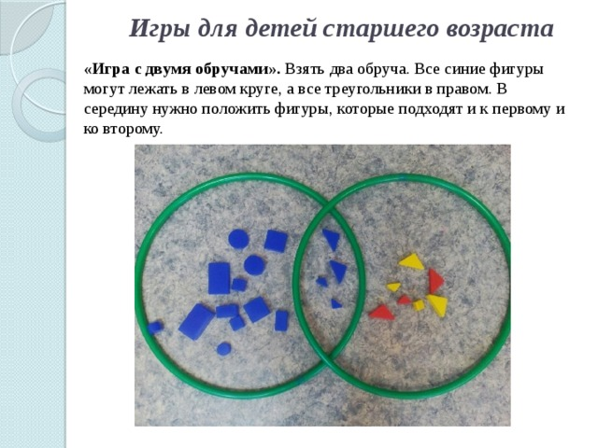 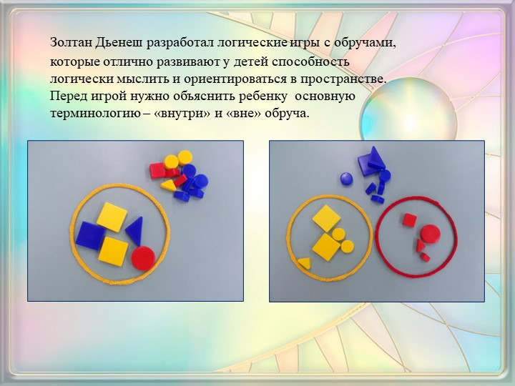

**Следующее задание, например:** В красный обруч положить все красные треугольники, а в желтый – все желтые. Все синие треугольники положить вне обруча.

**Вариативность игр с блоками дает возможность использовать их в любой режимный момент, и практически по любой теме.**

А так же позволяет реализовать индивидуальный подход за счет усложнения или упрощения заданий, которые можно придумывать и самим. Конструирование, моделирование, счет, развитие памяти и речи, воображения, способность совершать логические операции - все это позволяют развивать блоки Дьенеша.

**Рефлексия**

А сейчас уважаемые педагоги предлагаю Вам достать из моей коробочки небольшие листочки - записки, на которых написана фраза, которую нужно продолжить.

**Перечень фраз:** сегодня я узнала… было интересно узнать… мне понравилось… мне не понравилось… мне запомнилось… теперь я могу применять… я попробую сама…

Спасибо за внимание!

**Используемые интернет ресурсы:**

1.<https://nsportal.ru/detskii-sad/vospitatelnaya-rabota/2019/01/18/intellektualnoe-razvitie-detey-doshkolnogo-vozrasta>

2.<https://infourok.ru/masterklass-na-temu-bloki-denesha-kak-universalnoe-sredstvo-razvitiya-poznavatelnoy-aktivnosti-u-detey-doshkolnogo-vozrasta-878030.html>

3.<https://xn--j1ahfl.xn--p1ai/library/master_klass_dlya_pedagogov_mdou_logicheskie_blok_103606.html>

